C语言综合研究与高强度程序训练报告14

研究过程
写一个跟c.bat批处理程序功能相同的函数cc.c
  - 分析批处理程序
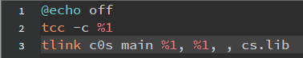
查阅资料得知，%1代表接受参数。
  - 分析putarg.c
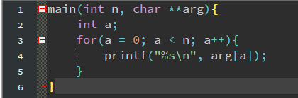
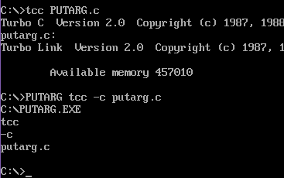
Putarg.c程序的main函数接受n个参数，arg[0]代表其绝对路径。剩下的就是其他参数名称。*arg代表每个字符串的首地址。**arg代表单个字符串的内容。

  - 根据上边的内容写程序cc.c
int main(int n, char **arg){

int i;

char a[20] = "tcc -c ";
char b[50] = "tlink c0s main ";
char c[20] = ",";
char d[20] = ",,cs.lib ";

strcat(a, arg[1]);
system(a);

for(i = 0; arg[1][i] != '\0'; i++){
if(arg[1][i] == '.'){
arg[1][i] = '\0';
}
}

strcat(b, arg[1]);
strcat(b, c);

strcat(b, arg[1]);
strcat(b, d); /*tlink c0s main xx,xx,,cs.lib*/

system(b);
}
  - 将cc.c程序在c文件夹下生成cc.exe，将其拷贝到cc文件夹下。
  - 重新挂载mount -c D:\cc
  - 写test.c程序输出hello world作为测试程序。
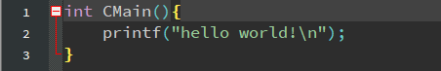
  - 运行test.c
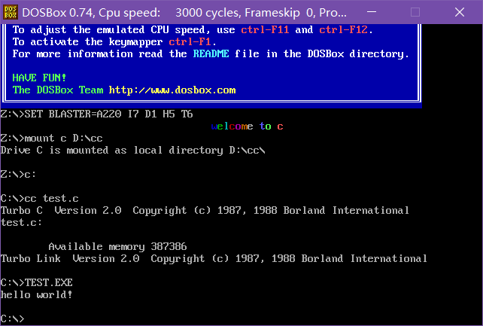

二、思考并解决的问题

三、思考未解决的问题

四、研究体会

